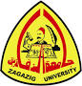
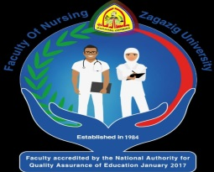
أعلان
سوف يتم عقد دورة تدريبية للخريجين عن مكافحة العدوى بالمستشفيات يوم الاحد القادم الموافق ٢٦/٢/٢٠٢٢ في تمام الساعة التاسعة والنصف بقاعة الدراسات العليا بالكلية
مدير الوحدة

